【はじめに】

ゆっくりMovieMaker3（以下、YMM3）から、ゆっくりMovieMaker4（以下、YMM4）に移行していただくにあたり、最大の難関はキャラ素材の設定だと思う。理由はYMM3には実装されていたキャラ素材スクリプト（霊夢、魔理沙にまばたき、口パクをさせるためのスクリプト）が実装されていないからだ。

YMM4では、キャラ素材スクリプトが実装されていない代わりに独自のスクリプトが導入されており、そのおかげで霊夢、魔理沙はまばたき、口パクをすることができる。ただし、配布されているキャラ素材はキャラ素材スクリプトで動かすことが前提であるため、そのままではYMM4では正常に動作しない。

ここでは、キャラ素材をYMM4に対応させる方法を記載する。

1. 「目」の設定】

　キャラ素材スクリプト（YMM3）では、以下のようなルールでまばたきが行われる。

　【キャラ素材スクリプト】

* 1. 00.png, 00a.png, 00b.png, 00c.png, 00d.png, 00e.png

(通常のまばたきのキャラ素材)

基本は00.pngの状態で、一定のタイミングで下記の通りまばたきを行う。

「00.png → 00a.png → … → 00e.png」の順で目を閉じ、

「00e.png → 00d.png → … → 00a.png → 00.png」の順で目を開く。

* 1. 07-15.png, 07a-15.png, 07b-15.png, 07c-15.png, 07d-15.png, 07e-15.png

（目の位置が通常より上の場合のキャラ素材）

　基本的に①と同じ。※「-15の意味は不明」

* 1. 10.png, 10k.png, 10l.png,10m,png, 10n.png, 10o.png

（ウィンク、目を閉じる等のキャラ素材）

　　セリフの始めと終わりのみ、下記の通りまばたきを行う。

　　セリフ始め　：「10.png → 10k.png → … → 10o.png」の順で目を閉じる。

　　セリフ終わり：「10o.png → 10n.png → … → 10k.png → 10.png」の順で目を開く。

YMM4の場合、下記の通り画像ファイルを修正すればよい。

　【YMM4】

1. 下記の通り画像ファイルのファイル名を編集する。

|  |  |
| --- | --- |
| 変更前 | 変更後 |
| 00.png | 00.png |
| 00a.png | 00.4.png |
| 00b.png | 00.3.png |
| 00c.png | 00.2.png |
| 00d.png | 00.1.png |
| 00e.png | 00.0.png |

1. ①と同じ対応のため、省略
2. YMM4ではこのアニメーションは非対応。

　　重要な画像は10o.png（ウィンクしている画像）のみのため、その画像のみ残し、

　　残りの画像（ウィンクしようとしている途中の画像）は削除する。

　※ここでは、代表として、00.png, 07-15.png, 10.pngのみ記載しているが、

　　その他の画像も下記と同様の対応をすればよい。

1. 「口」の設定】

　※ここでは、代表として、00.pngのみ記載しているが、

その他の画像も下記と同様の対応をすればよい。

　目の設定とほぼ同じだが、変更後のファイル名が微妙に異なるため、注意すること。

|  |  |
| --- | --- |
| 変更前 | 変更後 |
| 00.png | 00.0.png |
| 00a.png | 00.1.png |
| 00b.png | 00.2.png |
| 00c.png | 00.3.png |
| 00d.png | 00.4.png |
| 00e.png | 00.png |

1. 「顔色」の設定】

　キャラ素材スクリプトでは、「顔」という名前のフォルダだが、YMM4では「顔色」という名前のフォルダのため、フォルダ名を「顔」→「顔色」に書き換える。

　キャラ素材スクリプトでは、02b.pngのように、ファイルの末尾に「b」が含まれている場合、「合成モード：乗算」で表示するようになっているが、YMM4では「合成モード：乗算」で表示されず、正常に表示されない。そのため、「ツール → 動く立ち絵素材マネージャー」より、該当の顔色素材の合成モードを乗算に設定する。（下の画像を参照）

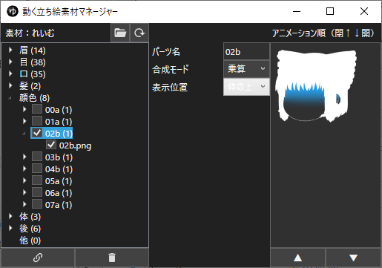

1. 「体・後」の設定】

　ファイル名に「km」, 「kt」, 「kw」等が含まれているが、すべてキャラ素材スクリプトの製作者様であるズースー氏がきつねゆっくりの製作者様であるきつね氏のために作成した拡張アニメーションである。そのため、キャラ素材スクリプトが実装されていないYMM4ではアニメーションはできない。（そもそもYMM4は目、口以外のアニメーションはできない？）

　アニメーションはしなくなってしまうが、アニメーションの先頭となる画像（例：「体」フォルダに格納されている01.png）以外の画像を削除することで対応する。

1. 「全」のフォルダの削除】

　YMM3では、「キャラ素材マネージャー」にてよく使う表情を設定することで、毎回各パーツごとに選択せずともすぐに任意の表情にすることができる。設定した表情の内容は「全」のフォルダに保存される。

YMM4でもキャラクターの表情を編集時に「表情」をお気に入り登録することで同様のことができるが、当機能では「全」のフォルダは使用しないため、削除する。